**Atom-Molecule Calculate 计算器使用说明书**

1. **设计说明：**

**1.1功能简介：该计算机可以实现加减乘除，乘方，对数，正余弦等基本运算和混合运算。还加入了复数计算，矩阵计算，时间换算，积分计算，质因数分解等功能，可以实现此类运算的简单计算。同时计算机还附加了Draw mode（画画功能）和Leisure mode（休闲小游戏），可以画一些简单的几何图形，游玩扫雷和贪吃蛇小游戏。计算机功能较为全面，用户友好性搞，且具有一定的趣味性。**

**1.2运行环境：该程序基于windows系统，需要有MFC组件的编译器来启动。**

**二 、登录操作及主界面介绍**

**2.1登录界面**

**运行程序后，弹出登陆界面如下：**

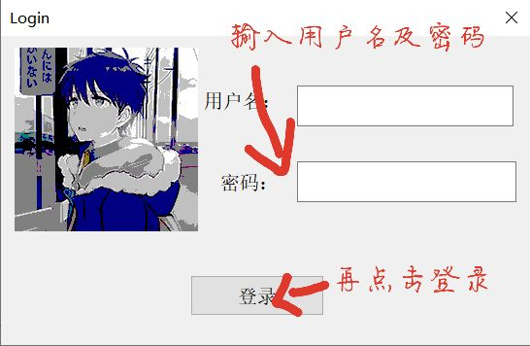

**2.2计算机主界面**

**登录以后进入计算机主界面，如下示 ：**

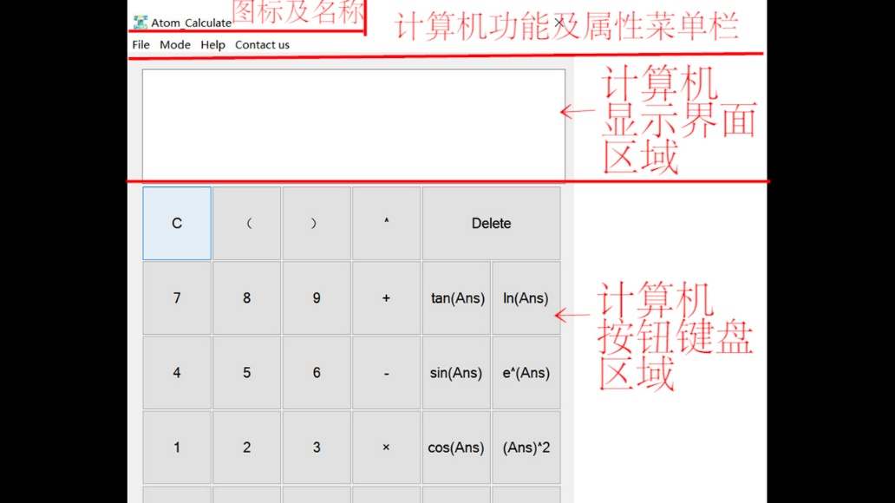

**计算机主界面可以加减乘除，乘方，对数，正余弦等基本运算和混合运算。**

**2.3计算机功能及属性菜单栏**

**左键“File”，出现“设计报告doc文件”，点击doc可查看该计算机的设计报告。**

**如下图示：**

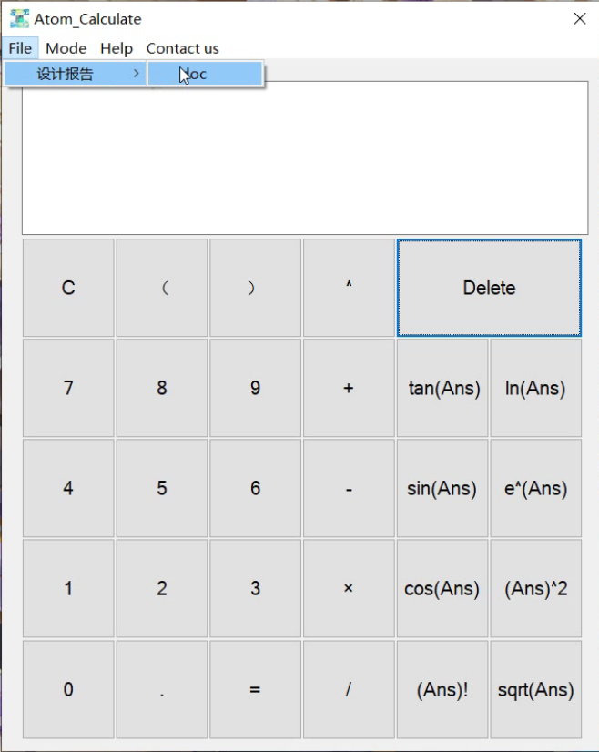

**左键“mode”，出现“Molecule mode”（其他运算功能）、“Leisure mode”（休闲小游戏）及“Draw mode”（画画功能）选项。**

**如下图所示：**

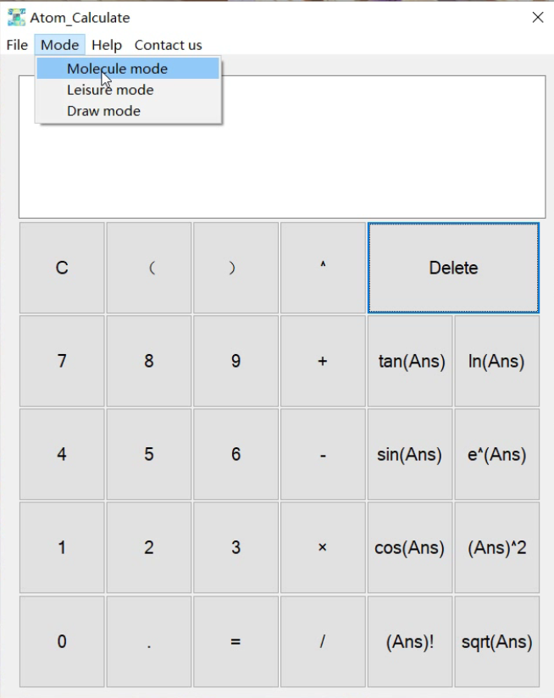

**左键“Help”出现instructions选项，点击后可查看使用说明，如下图示:**

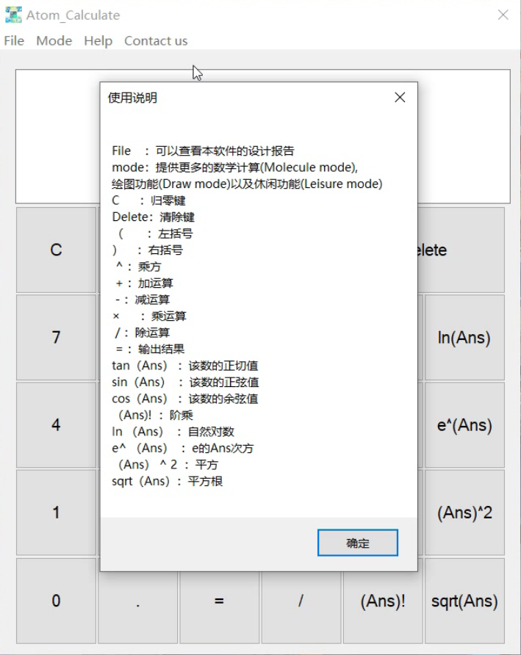

**左键“Contact us”后弹出窗口如下图示：**

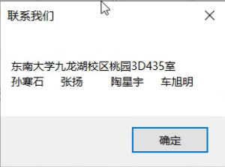

**三、其他运算及功能的介绍**

**Draw mode：**

绘画功能进入方式：Mode->Draw mode

**进阶操作：点击Mode后，点击Molecule mode后（图1-1），得到以下额外操作主界面（图1-2）。**

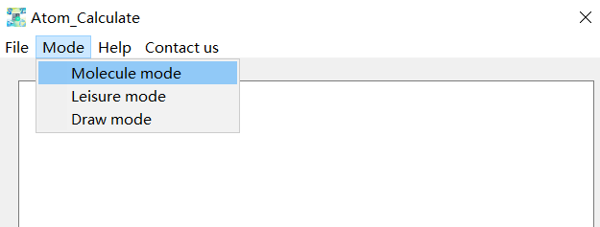

**图1-1**

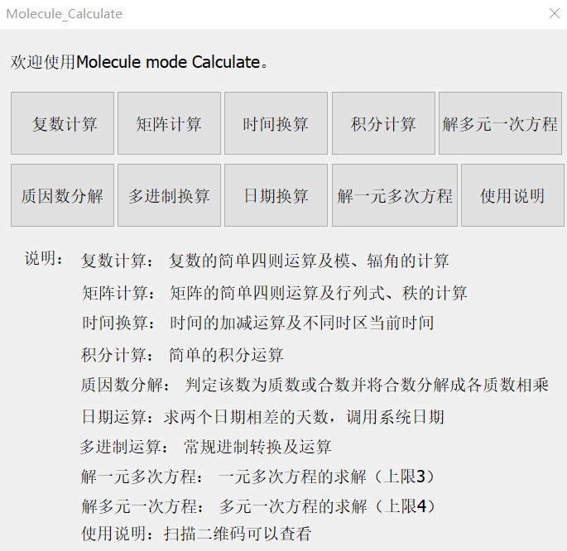

**图1-2**

1. **单击复数计算，得到以下操作界面（图2-1），分别填入操作数1的实数系数、虚数系数，操作2的实数系数、虚数系数。**

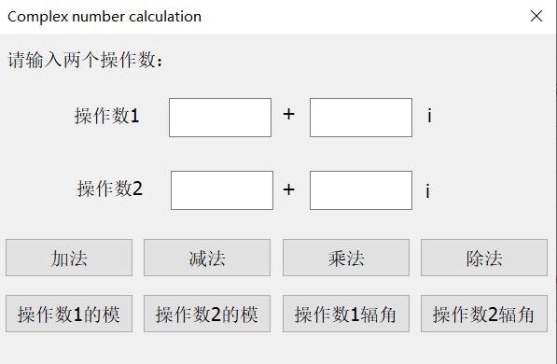

**图2-1**

**加法：两操作数相加结果 减法：两操作数相减结果**

**乘法：两操作数相乘结果 除法：两操作数相除结果**

**操作数1的模：对1进行模运算 操作数2的模：对2进行模运算**

**操作数1的辐角：求出操作数1对应辐角**

**操作数2的辐角：求出操作数2对应辐角**

1. **单击矩阵计算，得到以下操作界面（图3-1），分别填入二阶矩阵1、2的各项系数。**

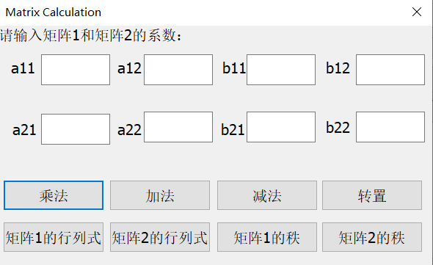 **图3-1**

**乘法：两矩阵相乘结果 加法：两矩阵相加结果**

**减法：两矩阵相减结果 转置：求出的矩阵的转置矩阵**

**矩阵1的行列式：计算出矩阵1的行列式**

**矩阵2的行列式：计算出矩阵2的行列式**

**矩阵1的秩：计算出矩阵1的秩**

**矩阵2的秩：计算出矩阵2的秩**

1. **单击时间换算，得出以下操作界面（图4-1），填入对应的时间和加减时间。**

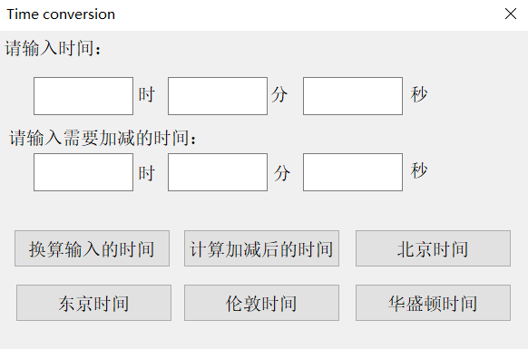

**图4-1**

**换算输入的时间：对时间进行规范运算**

**计算加减后的时间：得出计算的时间结果**

**北京时间：当前时刻的北京当地时间**

**东京时间：当前时刻的东京当地时间**

**伦敦时间：当前时刻的伦敦当地时间**

**华盛顿时间：当前时刻的华盛顿当地时间**

**（四）单击积分计算，得出以下操作界面（图5-1），选择对应函数，填入上下限，以得出结果。**

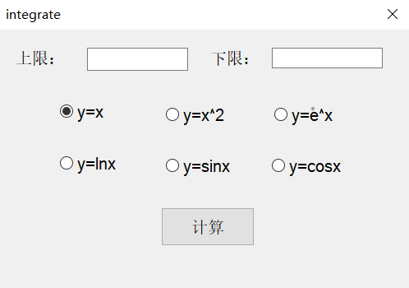

**图5-1**

**（五）单击解多元一次方程，得出以下操作界面（图6-1），分别填入各项式系数及结果，判定是否有解，并求出解。**

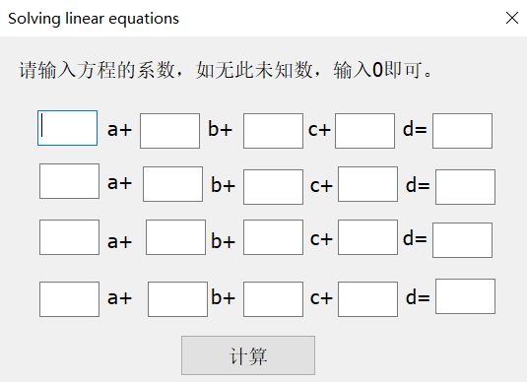

**图6-1**

1. **单击质因数分解，得出以下操作界面（图7-1），输入数字以判定该数为质数或者合数，并将合数进行质因数分解。**

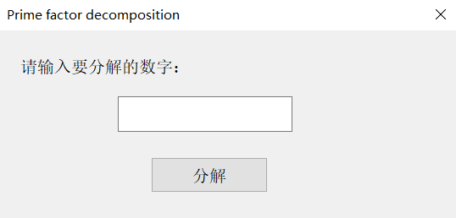

**图7-1**

**示例：12=2×2×3**

1. **单击多进制换算，得出以下操作界面（图8-1），根据需求对数进行相对应的进制转换。**

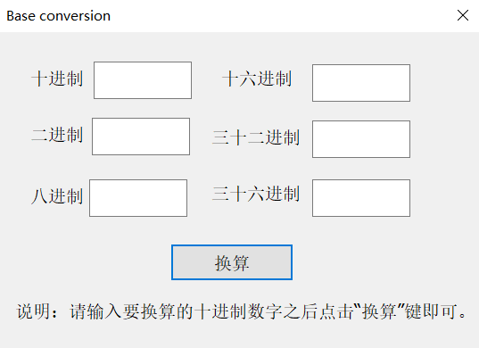

**图8-1**

**示例：十进制25转换成二进制为11001**

1. **单击日期换算，得出以下操作界面（图9-1），输入两对应日期进行计算。**

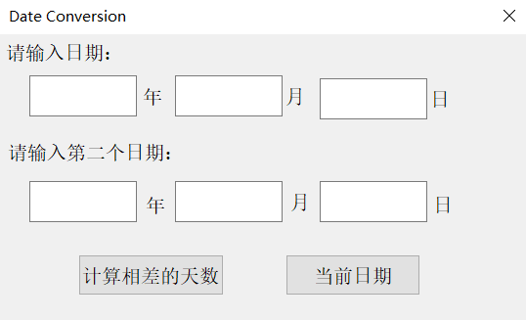

**图9-1**

**计算相差的天数：根据两日期计算对应相差的天数**

**当前日期：当前的日期**

1. **单击解一元多次方程，得出以下操作界面（图10-1），输入各项式系数以求解。**

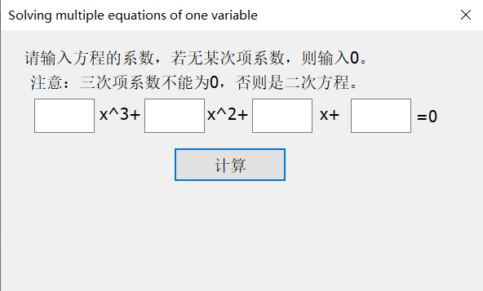

**图10-1**

**（十）单击使用说明，可获得说明文件二维码，可下载并阅读使用说明文件。**

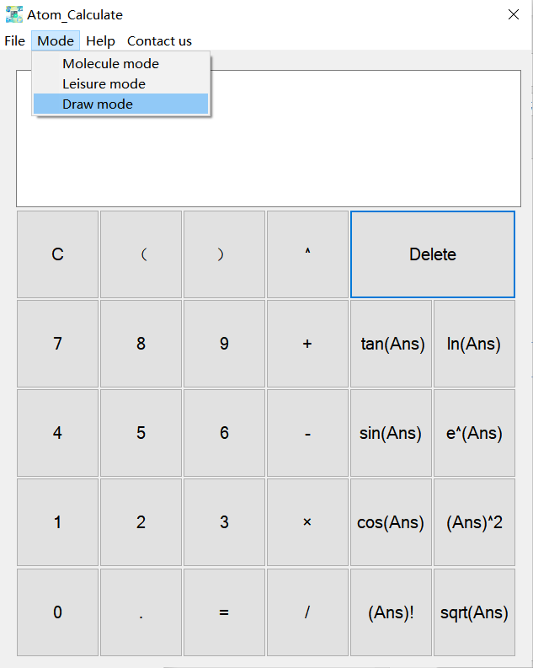

我们对绘画有点，直线，矩形，圆，椭圆等图形的实现。解放了绘画的限制性，用户可根据基本图形，塑造自己喜欢的图案。同时也增添了清除（Clear）功能和结束功能。

界面如下：

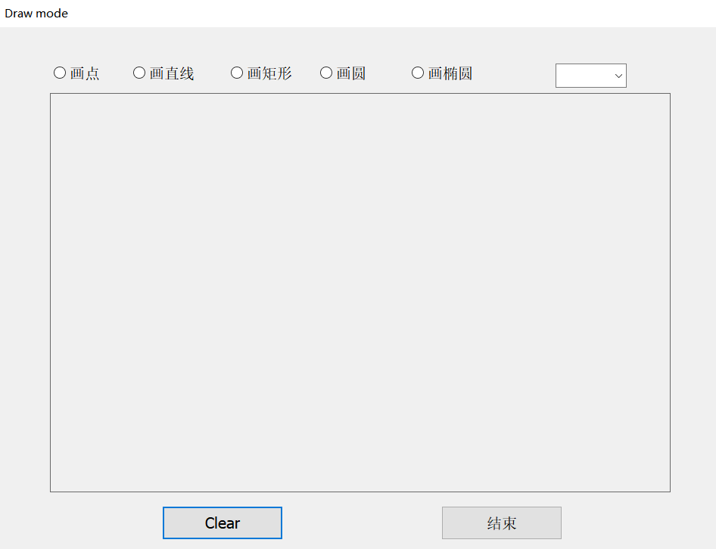

为防止绘画单调，我们又增添了颜色选择功能，可为用户提供黑色，红色，蓝色，绿色，黄色等五种颜色的选择。

实现颜色选择的功能如下：

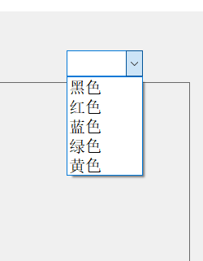

**趣味性游戏（Leisure mode）**

本着为使用用户增加软件体验感，我们特意从网上借鉴了扫雷，贪吃蛇趣味性小游戏程序。并融入了我们的计算器Mode->Leisure mode程序中。

具体进入途径如下图：

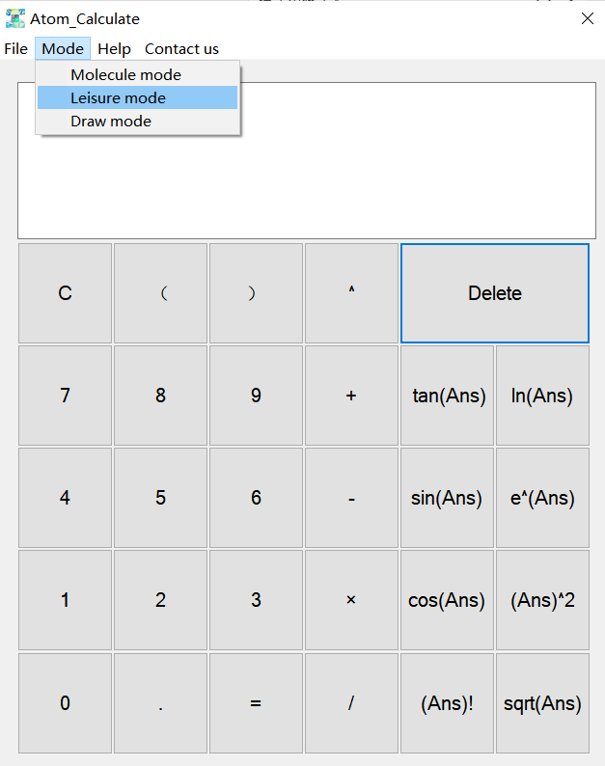

趣味小游戏模式选择界面：

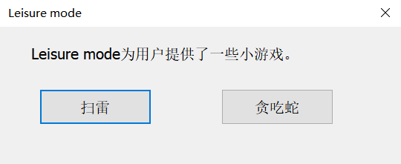

扫雷界面：

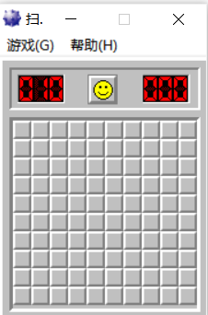

在一个初级，中级，高级，或自定义大小的方块矩阵中随机布置一定量的地雷(初级为10个，中级为40个，高级为99个)。由玩家逐个翻开方块，以找出所有地雷为最终游戏目标。如果玩家翻开的方块有地雷，则游戏结束。

游戏主区域由很多个方格组成。使用鼠标左键随机点击一个方格，方格即被打开并显示出方格中的数字；方格中数字则表示其周围的8个方格隐藏了几颗雷。

游戏菜单选择界面：

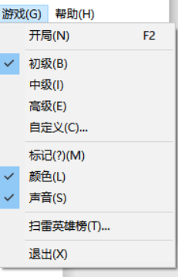

贪吃蛇游戏界面及开始步骤：

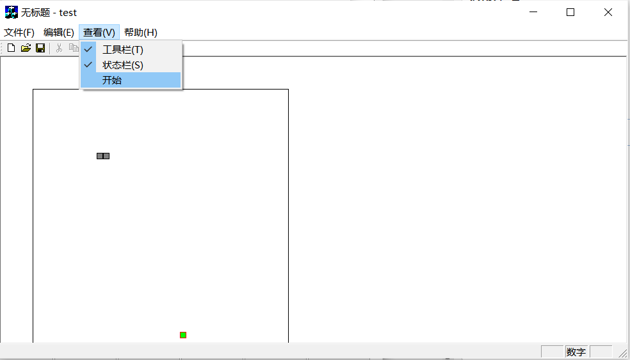

使用键盘的方向键进行贪吃蛇的控制，每吃到一个食物（小绿点），贪吃蛇的长度就会增加一个格子；在保证贪吃蛇不撞到墙壁和咬到自身的情况下，尽可能增加贪吃蛇的长度。

**维护及其异常处理：**

矩阵计算异常处理：数字计算正常；如果输入字母，程序仍正常计算，但字母默认为数字0参与计算；

找不到设计报告：可能是由于计算器程序未与设计报告放在同一文件夹中；

**其他问题：**

如果出现用户不可修复的问题，可通过QQ联系我们。我们的QQ号为：

孙寒石：1264720735

张扬：1830714675

陶星宇：1102735220

车旭明：2388848373